Литература:

1. Земскова А. С. Использование кейс- метода в образовательном процессе // Совет ректоров. – 2008. – №8. – С. 12-16.

3. Кейс-метод. Окно в мир ситуационной методики обучения (case-study). [Электронный ресурс] / Доступ: http://www.casemethod.ru

4. Федянин Н., Давиденко В. Чем «кейс» отличается от чемоданчика? – Обучение за рубежом, 2000, №7

6. ШимутинаЕ. Н. Использование кейс- технологий в учебном процессе

7. http://www.psylist.net/pedagogika/inovacii.htm Педагогические технологии и инновации

МКУ «Управление образования»

Методическое пособие

**Кейс-технология в образовательной деятельности с дошкольниками**

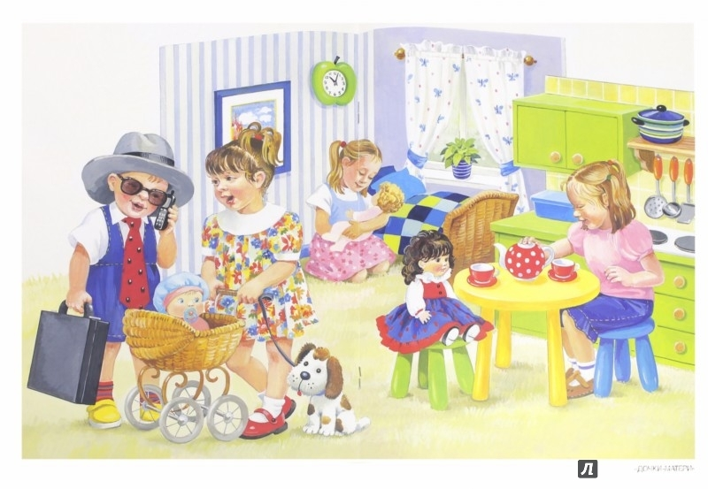

**Кейс-технология.**

**Кейс-технология** – это интерактивная технология для краткосрочного обучения, на основе реальных или вымышленных ситуаций, направленная не столько на освоение знаний, сколько на формирование новых качеств и умений.

Главное **ее предназначение** – развивать способность анализировать различные проблемы и находить их решение, а также умение работать с информацией.

**Структура кейса.**

* ситуация-случай, проблема, история из реальной жизни;
* контекст ситуации – хронологический, контекст места, особенности действия или участников ситуации;
* комментарий ситуации, представленный автором;
* вопросы или задания для работы с кейсом.

**Требования к кейсу.**

* соответствовать четко поставленной цели создания;
* иллюстрировать типичные ситуации реальной жизни;
* быть актуальным;
* развивать аналитическое мышление;
* иметь соответствующий уровень трудности;
* провоцировать дискуссию;
* иметь несколько решений.

**Виды кейс-технологии в дошкольном образовании:**

* анализ конкретных ситуаций;
* кейс-иллюстрации;
* фото-кейс;
* проигрывание ролей (ролевое проектирование).

**Кейс-технология опирается на совокупность следующих дидактических принципов:**

1. Индивидуальный подход к каждому, учет особенностей и познавательных потребностей. В процессе обсуждения и размышления каждый будет использовать собственные возможности, дополнять и развивать групповое суждение.

2. Вариативность. Этот метод предполагает возможность опоры на разнообразный материал и способы его обработки, что обеспечивает свободу выбора.

3. Прагматизм. При работе с кейсами восприятие направлено на поиск информации, которая позволит решить реальные проблему, ответить на вопросы.

**Пакет кейс–стади по формированию социально – коммуникативного развития старших дошкольников**

Технология кейс–стади (ситуация) – это кейс, в котором описывается ситуация в конкретный период времени, формулируется проблема, предлагается найти пути решения данной проблемы.

Ознакомившись с описанием проблемы, дошкольники самостоятельно анализируют ситуацию, диагностируют проблему и представляют свои идеи и решения в обсуждении со сверстниками.

Технология кейс – стади направлена на:

- Освоение знаний, формирование новых качеств и представлений.

- Развитие способности детей научиться работать с информацией (поиск, анализ, синтез, классификация и т.д.), прорабатывать различные проблемы, находить их решение.

- Ориентированное обучение детей с индивидуальными данными.

- Формирование навыков коммуникативного взаимодействия.

- Использование приобретенных в процессе решения кейса знаний и навыков в жизненных ситуациях.

**Технологическая карта деятельности по технологии**

**кейс – стади**

|  |  |  |
| --- | --- | --- |
| Название  этапа | Деятельность взрослого | Деятельность детей |
| 1.Постановка проблемы | Формулирует суть проблемы, кратко описывает ситуацию.  Фиксирует внимание на осмысление проблемной ситуации.  Мотивирует к поиску фактов и персоналий, которые могут реально взаимодействовать. | Осознает проблему.    Присваивает проблему.    Концентрируется на поиске решений в данной ситуации. |
| 2. Мозговой штурм | Организует детей в малые группы.  Вовлекает детей в дискуссию с целью поиска альтернативных вариантов решения ситуации.  Помогают проанализировать принятое решение. | Объединяются в группы.    Находят совместное решение.    Формулируют выводы. |
| 3. Презентация | Организует презентацию решения кейса.        Помогает сравнить предложенные решения. | Участвуют в распределении ролей, представляют свой вариант решения проблемы.  Сравнивают и оценивают свой вариант решения проблемы с вариантами, предложенными другими группами. |
| 4. Рефлексия | Побуждает детей к поиску ситуаций, в которых можно применить полученные знания и навыки. | Применяют знания в различных ситуациях. |

**Кейс 1. «Знакомство»**

Задачи: формировать культуру общения; способствовать приобретению опыта этикетного поведения; обогащать речь ребёнка словами и конструкциями, необходимыми в повседневном общении между людьми.

*Юля и Алиса прыгают через скакалку. Рядом стоит незнакомая девочка. Ей тоже хочется попрыгать, но она не решается подойти к веселым подругам. Юля и Алиса не замечают девочку. Им хорошо вдвоем.*

Вопросы:

• Как вы думаете, правильно ли поступили Юля и Алиса ?

• Что они должны были сделать?

• Какие волшебные слова помогут девочкам познакомиться?

• Как бы вы поступили на месте Юля и Алиса ?

**Кейс 2. «Благодарность», «Прощание».**

Задачи: формировать культуру общения; обогащать речь ребёнка словами и конструкциями, необходимыми в повседневном общении между людьми.

*Бабушка гостила у Лены и ее родителей целый месяц. Вот было здорово! Бабушка с Леной все делали вместе: ходили в гулять, играли, пекли пирожки, мастерили поделки. И вот пришло время уезжать. Бабушка поедет поездом домой в другой город. Мама помогает ей собирать чемодан, папа уже вызвал такси, чтобы ехать на вокзал. В комнату вбежала Лена:*

*- Бабушка, уже уезжаешь? Ну ладно, пока!*

*Внучка махнула рукой и убежала в комнату.*

Вопросы:

• Как вы думаете, можно ли назвать Лену вежливой девочкой? Почему?

• Что она сделала неправильно? Как должна была поступить Лена?

• Какие формы речевого этикета она могла использовать, чтобы поблагодарить бабушку и попрощаться с ней?

• Подумайте, как бы вы поступили в такой ситуации?

**Кейс 3. «Разговор по телефону»**

Задачи: закреплять знание правил и норм речевого этикета; продолжать формирование культуры общения; воспитывать потребность использования речевых формул в повседневной жизни.

*Зина звонит Тане по телефону.*

*- Тань, привет.*

*- Это не Таня. Это ее мама.*

*- А мне Таня нужна.*

*- Сейчас я ее позову.*

*- Тань, Это ты? Привет! Слушай, принеси мне завтра книгу со стихами.*

*- Хорошо.*

*- Ну ладно, пока!*

Вопросы и задание:

• Можно ли назвать Зину воспитанной девочкой? Почему?

• Умеет ли Зина разговаривать по телефону?

• О каких правилах речевого этикета забыла Зина? Какие ошибки допустила?

**Кейс 4. «Вежливый отказ»**

Задачи: продолжать формирование культуры общения; упражнять в использовании вариантов этикетных формул в зависимости от ситуации; способствовать приобретению опыта этикетного поведения; обогащать речь ребёнка словами и конструкциями, необходимыми в повседневном общении между людьми.

*Сегодня хороший солнечный день. Ребята договорились поиграть в футбол. Витю назначили вратарем. Мальчик радостно побежал домой чтобы переодеться, и взять мяч. Дверь ему открыла мама.*

*- Витя. А я тебя жду. Сходи, пожалуйста в магазин. У нас кончился хлеб. К обеду нет ни кусочка.*

• Предложите свой вариант разговора по телефону. Разыграйте ситуацию.

Вопросы:

• Как вы думаете, как поступит Витя?

• Какой разговор возможен с мамой?

• Что Витя скажет ребятам?

• Как бы вы поступили в данной ситуации? Предложите свои варианты ответа.

**Кейс 5. «Просьба»**

Задачи: развивать умение соблюдать нормы употребления слов, говорить так, чтобы обеспечить себе благоприятное понимание со стороны собеседника; воспитывать потребность использования речевых формул в повседневной жизни; упражнять в использовании этикетных формул в зависимости от ситуации.

*У Сережи сломался велосипед. Как обидно? А ведь он договорился с ребятами завтра покататься на школьном стадионе. Что делать? «Надо просить папу», - подумал Сережа и побежал домой.*

*Папа только что вернулся с работы.*

*- Пап, привет! Отремонтируй мне велик, хорошо? – крикнул Сережа, поставил велосипед и опять убежал на улицу.*

Вопросы:

• Как думаете, поможет ли папа Сереже? Почему?

• Вежливо ли обратился Сережа к папе? Какие ошибки он допустил?

• Какие формы речевого этикета не использовал Сережа в своей просьбе?

• Как бы вы поступили в данной ситуации? Предложите свои варианты разговора с папой.

**Кейс 6. «Прощение»**

Задачи: развивать умение соблюдать нормы употребления слов, говорить так, чтобы обеспечить себе благоприятное понимание со стороны собеседника; воспитывать потребность использования речевых формул в повседневной жизни;

*Весь вечер Оля рисовала картину. Она очень старалась, потому что хотела подарить рисунок маме. Закончив работу, Оля оставила работу на столе, чтобы окончательно высохли краски. В этот момент в комнату вбежал Андрей:*

*- Привет, Оль! – громко сказал он и бросил на стол школьный ранец.*

*- Там же мой рисунок! – крикнула Оля и бросилась к столу.*

*- Этот, что-ли? – спросил Андрей и дернул за уголок бумаги, который виднелся из-под ранца. Уголок оторвался.*

*- Что ты наделал! – дрожащим голосом спросила Оля и убрала ранец со стола.*

*Она прижала остатки рисунка к себе, а из ее глаз брызнули слезы…*

Вопросы:

• Как Андрей объяснит ситуацию сестре? Как он успокоит Олю?

• Какие слова надо использовать, чтобы извиниться?

• Как бы вы поступили в данной ситуации?

**Кейс 7 «Разговор с незнакомыми на улице»**

Задачи: ввести в речевой обиход вежливые формы обращения к незнакомому человеку.

Некоторые установки. В современном русском языке нет устойчивых общепринятых форм обращения к взрослому незнакомому, которыми мог бы воспользоваться ребенок. Старые формы господин, сударь, сударыня пока не укоренились. Обращение дядя, тетя возможны в детской речи, но только в дошкольном возрасте. Попробуйте научить ребенка обращаться к незнакомому без использования прямого обращения: остановись, сделай паузу, посмотри в лицо человека и произнеси слова Будьте добры, скажите, пожалуйста. Затем задай вопрос.

Посоветуйте употреблять вопрос «Который час», а не «Сколько времени»?

Разыграйте диалоги – сценки «Встречи на улице и во дворе».

*Будьте добры, скажите, пожалуйста…*

*Федя и Юра играют на площадке в бадминтон. Юра беспокоится:*

*- Федя, наверное, мне пора домой. Папа позволил гулять до шести. А сейчас сколько?*

*- Спросим у кого-нибудь, Юра. Вот у этой бабушки… Я подбегу…*

*По дорожке шла немолодая женщина в черной шляпке и перчатках. Она вела на поводке кудрявого пуделя.*

*Федя с разбегу задел пожилую женщину и выпалил:*

*- Ой, тю… те… ба… извините, ща скоко время?*

*- Что ты сказал? – не поняла женщина. Она вздрогнула от неожиданности.*

*- Время, грю, скоко, а?*

*Женщина посмотрела на часы:*

*- Сейчас…*

*Но Федя уже не слушал ее. Он разговаривал с пуделем, а чтобы было удобнее, стал на четвереньки – нос к носу.*

*- Ав, ав, ав, - пролаял пудель.*

*- Да? А я думал ав, ав, ав, ав, ав, ав, - ответил Федя.*

*В это время на площадке появился дедушка. Он сказал:*

*- Здравствуйте, Надежда Петровна! Вы, я вижу, познакомились с моим непоседливым внуком.*

*Надежда Петровна воскликнула:*

*- Какие странные манеры,*

*Немедленно примите меры!*

*Дедушка позвал Федю и Юру:*

*- Вот что, друзья, если вы хотите задать вопрос незнакомому человеку, нужно не спеша подойти и обратиться к нему со словами: Будьте добры, скажите, пожалуйста…*

*Федя и Юра подошли к Надежде Петровне. Федя спросил:*

*- Будьте добры, скажите, пожалуйста, который час?*

*- Шесть часов, - ответила Надежда Петровна, а пудель стал на задние лапы и пролаял – ровно шесть раз.*

*- Спасибо, - сказали мальчики.*

Вопросы:

* Правильно ли вел себя Федя по отношению к незнакомому человеку? В чем проявилась его невежливость? (Он не сумел сформулировать вопрос, обратиться, говорил скороговоркой, невнятно, а когда Надежда Петровна стала ему отвечать, не слушал ее, а начал играть с собакой.)
* Какие слова нужно произнести, чтобы узнать время у незнакомого человека?
* Как нужно его выслушать и что обязательно сказать в ответ?

**Пакет кейс**

**«ролевое проектирование»**

Ролевое проектирование – это вид кейс–технологии, способствующий расширению социального и коммуникативного опыта дошкольников посредством проигрывания заданных ролей.

Цель: на основе заданной роли оценить поступки и поведение участников предложенной ситуации.

Важной особенностью данной технологии является:

• умение дошкольников принять на себя роль;

• умение спроектировать принятую роль в соответствии с заданными характеристиками;

• ролевое взаимодействие.

**Этапы кейс–технологии и деятельность детей в процессе ролевого проектирования**

|  |  |
| --- | --- |
| **Этапы** | **Деятельность детей** |
| Знакомство с ситуацией, ее особенностями | Воспринимают предложенную ситуацию |
| Актуализация знаний | Объединяются парами, распределяют роли, взаимодействуют, сотрудничают, договариваются. |
| Мозговой штурм | Осуществляют поисковую деятельность. |
| Презентация | Представляют свои роли, осуществляют презентацию. |
| Рефлексия | Анализируют, делают выводы. |

**Пример «Настоящие друзья»**

Ситуация: «Коле купили новую парковку. Он очень обрадовался и начал с ней играть. Дима проходил мимо, задел парковку ногой, она упала и сломалась…»

Обсуждение ситуации: что произошло?

*Обыгрывание ситуаций*

Детям предлагается разбиться на пары: один ребенок–мальчик, который играл с парковкой, другой ребенок – мальчик, который сломал парковку.

Детям предлагаются карточки с картинками, характеризующего героя. Например: Один герой – злой, другой вредный и упрямый или первый герой плаксивый, а другой доброжелательный, один воспитанный, а другой спокойный.

В конце дети и педагог приходят к выводу: Кому же удалось договориться? Почему?

**Пример «Угощение»**

Ситуация: «Таня принесла угощенье в детский сад. Она угощал только девочек. Мальчики расстроились…»

Обсуждение ситуации: что произошло?

*Обыгрывание ситуаций*

Дети садятся на поставленные полукругом стулья. Педагог сообщает о том, что кукла Таня обещала сегодня прийти в гости.

Педагог. Как мы встретим Таню?

Саша. Скажем: «Здравствуй!»

Педагог. Да, скажем: «Здравствуй, Таня!» И сделаем поклон головой. (Показывает.) А как мы предложим Тане стул? Посмотрите, дети, как нужно предложить стул. (Педагог ставит стул и говорит: «Садись, Таня, пожалуйста».)

(Раздается стук в дверь. Няня вводит большую куклу Таню. Таня здоровается. Дети отвечают ей так, как показывал педагог.)

Педагог. Сашенька, предложи, пожалуйста, Тане стул.

(Саша с готовностью несет стул и говорит: «Садись, Таня, пожалуйста!»)

Педагог. Мы рады, Таня, что ты пришла к нам в гости. Ребята, давайте угостим Таню чаем!

Саша. Таня, чай пить!

Педагог. Нужно сказать: «Садись, Таня, с нами чай пить».

(Саша повторяет приглашение. Таня благодарит.)

Педагог. Алла и Наташа, расставьте, пожалуйста, чашки для всех.

(Девочки старательно расставляют кукольный сервиз. Педагог предлагает всем сесть к столу, вежливо приглашает и Таню, Сашу просит налить чай. Саша сидит рядом с Таней и ей первой наливает чай.)

Педагог. Правильно, Саша, гостье первой наливают чай.

Саша (протягивает Тане конфету). Ешь, Таня, конфету.

Педагог. Надо взять вазочку и сказать: «Угощайся, Таня, пожалуйста». Вот так.

(Саша подает вазочку, предлагает Тане угощение. Таня благодарит.)

Дети с интересом наблюдают за происходящим, пьют чай. Педагог, действуя за Таню, показывает, как правильно, красиво держать чашку, не поднимать ее высоко, допивая чай, и т. п.

Педагог обращает внимание на то, как следует держать чашку, показывает, как Таня вытирает рот салфеткой.

Затем Таня благодарит детей за угощение, прощается. Дети прощаются с ней, снова приглашают в гости.

**Пример «Просьба»**

Ситуация: «Ты пришел с прогулки. У тебя мокрые варежки. Попросил Мишу повесить варежки, а он отказал…» Обсуждение ситуации: что произошло? Ребята, вспомните, когда вы обращались к кому-либо с просьбой? Всегда ли вы достигали цели? (Дети и воспитатели приводят примеры из собственной жизни.) Какие вежливые слова вам помогли? (Очень прошу, пожалуйста, будьте добры, будьте любезны, если вам (тебе) не трудно, и т. д.)

*Обыгрывание ситуаций*

* Кого попросишь о помощи? Как попросишь?
* Дежурные тебе не положили ложку. Как ты поступишь?
* Ты не хочешь есть рыбу. Как бы ты об этом сказал воспитателю?
* Попроси родителей купить вам понравившуюся игрушку.
* Попросите добавки сока у няни.
* Попросите какой-либо предмет (игрушку, карандаш и т. д.)

Вам нужно в группу, вы забыли варежки (игрушку), выйдя на прогулку.

**Пакет фото-кейс**

**В «фото – кейс» входит:**

1. Фото, сюжет которого отражает какую – либо проблему.

2. Текст к кейсу, который описывает совокупность событий.

3. Задание – правильно поставленный вопрос. В нем должна быть мотивация на решение проблемы.

**Концептцуальные идеи «кейс - технологии»:**

* знакомство с реальной или смоделированной проблемой и представление своего взгляда на ее решение;
* имеют большое влияние на сенсорное, умственное и речевое развитие ребенка;
* формируют навыки коммуникативного взаимодействия детей.

Эта технология объединяет данную сложную реальность и учебную задачу. Обеспечивает интеллектуально – нравственное развитие. Все

фото о детях такого же возраста.

**Фото-кейс «Умывание»**

Задачи: воспитывать привычку самостоятельно умываться, мыть руки с мылом перед едой.

Текст: Саша первый день пришел в детский сад. Перед завтраком дети пошли мыть руки. А Саша стоял, ждал воспитателя, и не знал, что ему делать. Как бы вы поступили на месте Саши?

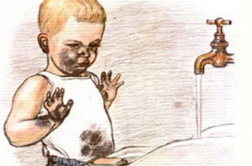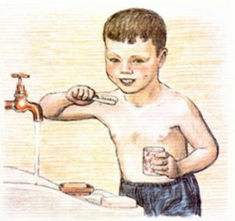

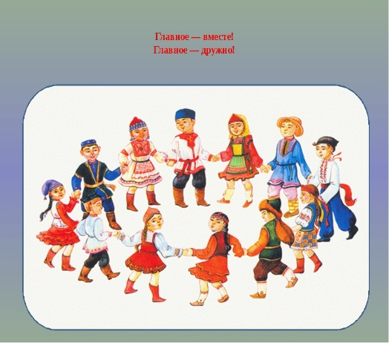**Фото-кейс «Хоровод»**

Задачи: воспитывать уважительное отношение друг к другу, доброжелательность.

Текст: На празднике дети стали водить хоровод. Катя стала тянуть Марину в сторону. Марине стало больно руку и она вот-вот заплачет. И в итоге хоровод распался. Оцените поведение Кати. Как бы вы поступили на ее месте?

**Фото-кейс «Мальчик не ест суп»**

Задачи: создать мотивацию необходимости кушать первое блюдо.

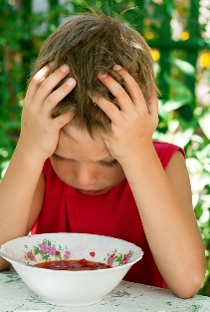Текст: В детском саду наступило время обеда. Повара постарались и приготовили вкусный и полезный суп. Аппетитный запах разносился по всему саду. Помощник воспитателя накрыла на стол. Дети сели за стол и стали кушать. И только Егор сидел над тарелкой. Почему мальчик не ест суп? Чем полезен суп? Как бы ты поступил на месте Егора?

**Фото-кейс «Неопрятный ребенок»**

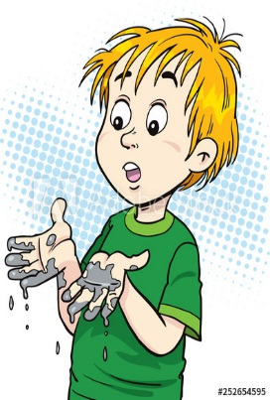Задачи: воспитывать привычку следить за своим внешним видом, опрятность.

Текст: Дети в саду встали после сна и стали одеваться. Егор тоже одевался – надел шорты, футболку надел задом наперед и забыл ее вывернуть, а сандалии его поссорились и обулись не на ту ногу. Егор даже не посмотрел на себя в зеркало и пошел играть. Вечером, когда мама пришла в сад, она очень огорчилась, увидев сына.

Почему огорчилась мама? Что Егор сделал неправильно?

**Фото-кейс «Одежда в детском шкафу»**

Задачи: приучать аккуратно складывать и вешать одежду. Воспитывать стремление быть аккуратным, опрятным.

Текст: Дети в саду стали пришли с прогулки. Все стали

раздеваться и складывать вещи в шкафчик. Петя тоже разделся и запихнул вещи в шкаф. Вечером, когда мама пришла в сад, она очень огорчилась, когда Петя стал одеваться домой. Почему огорчилась мама? Что Петя сделал неправильно?

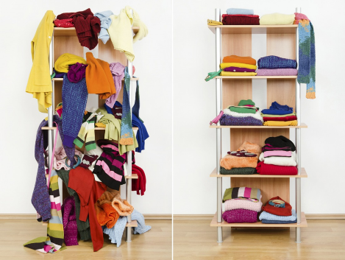

**Фото-кейс «Дети трудятся на участке»**

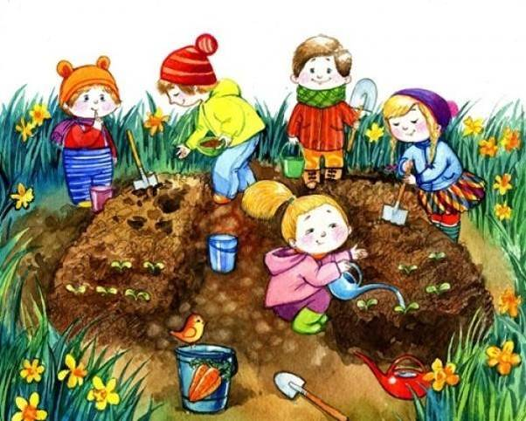 Задачи: воспитывать положительное отношение к труду, желание трудиться.

Текст: Осенью на участке детского сада нападало много листьев. Дети решили помочь воспитателю собрать листочки. Валя с Сашей взяли носилки и стали носить листья в кучи, другие дети накладывали листья в носилки, сметали их в кучу веником. Один Вася стоял и ничего не делал. Что бы вы посоветовали Васе. Почему?

**Пакет кейс**

**«анализ конкретных ситуаций»**

**Кейс-«анализ конкретных ситуаций» «Аленка потеряла куклу»**

Цель: учить определять и обозначать словами положение предмета относительно себя: вверху, внизу, посередине, справа, слева, на, под, в и т. д.

Текст. Сегодня Аленка пришла в детский сад с куклой. Придя с прогулки, она не нашла свою любимую игрушку и расплакалась. Как бы вы поступили на месте Аленки?

**Кейс-«анализ конкретных ситуаций» «Три собачки»**

Цель: продолжать учить детей соотносить предметы между собой по величине, используя в речи слова «большая», «поменьше», «маленькая», выделяя признаки сходства предметов, развивать зрительное внимание.

Текст. Бежали три собачки. Увидели они три конуры: большую, поменьше, маленькую. Обрадовались, что теперь у каждой будет свой домик. Полезла большая собачка в маленькую конуру, но не поместилась там (подсказки не должно быть). Как бы вы помогли собачкам, если они не знают какой из домиков им выбрать?

**Кейс- «анализ конкретных ситуаций» «В гости к медвежонку»**

Цель: закрепить знания о длине.

Текст. Медвежонок позвал в гости своих друзей – соседей: зайчонка, бельчонка, волчонка. Ребята так обрадовались, что решили устроить соревнование, кто быстрее добежит от своего домика до домика медвежонка. **Первым** прибежал заяц, вторым прибежал бельчонок, а волк прибежал последним. Почему так долго бежал волк?

**Кейс-«анализ конкретных ситуаций» «Кукла Катя встречает гостей»**

Цель: учить устанавливать равенство между двумя группами предметов.

Текст. Кукла Катя пригласила в гости друзей. Накрыла на стол, положила конфеты в вазочку. Когда гости пришли, кукла огорчилась. Она не знает, хватит ли всем конфет. Как бы вы поступили на ее месте?

**Кейс-«анализ конкретных ситуаций» «В магазине»**

Цель: продолжать учить соотносить цифры 1, 2, 3, 4, с количеством предметов.

Текст. Дети играли в сюжетно – ролевую игру «Магазин». Они подавали денежку продавцу и говорили, сколько и каких предметов они хотят купить. Например «Я хочу купить три морковки для зайчика, потому что у меня на денежке написана цифра три». Продавец брала денежку, проверяла, благодарила за покупку. А новенькая девочка Лена не знала цифры. Когда подошла ее очередь, она не знала, что ей делать и стала все предметы с прилавка складывать в сумочку. Дети засмеялись, а лена очень обиделась. Как бы вы поступили на месте продавца?

**Пакет кейс**

**«Педагогические ситуации**

**и их решение»**

**Ситуация 1.**

Девочка, 6 лет. С трех лет посещает хореографический кружок, с 5-ти – вокальную и театральную студии. Очень часто выступает на сцене, участвует в разных конкурсах. Перед очередным выступлением во время игры пытается руководить своими сверстницами: « Я лучше вас знаю, я на сцене уже много раз выступала, а вы нет. Поэтому я буду играть роль лисы». Девочки пытаются ей не подчиниться и идут за помощью к воспитательнице.

Ваши действия.

Вариант 1.

Предложить девочке роль режиссера в данной игре, чтобы помочь своим подругам проявить себя. Показать, что их выступления тоже достойны похвалы.

Вариант 2.

Провести беседу с ребенком, направленную на анализ отрицательных сторон поведения героев художественных произведений (хвастовство, обида товарищей и т.д.), объяснить, что другие девочки, ее подруги, тоже хотят сыграть эту роль. Предложить сыграть по очереди.

Вариант 3.

Предложить детям не ссориться, а распределить роли при помощи жребия. Так будет справедливо.

Вариант 4.

Организовать кастинг на главную роль – лиса, выбрать независимое жюри (мальчики, дети незадействованные в этой игре).

Вариант 5.

Обратиться за советом к детям, как решить эту проблему.

**Ситуация 2.**

Мальчик Саша, оставшись еще на один год в детском саду в другой группе, скучает по своим воспитателям, к которым ходил четыре года. Саша часто приходит в гости в свою бывшую группу: общается с воспитателями, играет с малышами, учит создавать постройки из конструктора и т.д. Воспитатели всегда принимают ребенка, маме Саши тоже нравятся эти посещения – с воспитателями у нее хорошие, доверительные отношения. Однажды, забирая ребенка из детского сада. Ольга Петровна (мама) обнаружила у него чужую маленькую машинку.

Как быть?

Вариант 1.

Расспросить ребенка:

- Саша, чья это машинка? Нужно ее отдать хозяину.

- Я ходил в гости к Нине Ивановне, учил малышей строить гараж и случайно положил в карман,- хитрит Саша.

- Сходи завтра к малышам и верни машинку.

- Нет, она мне нравиться, у меня такой нет,- упрямиться мальчик.

- Саша, может это домашняя машинка, и малыш плачет, ищет, - убеждает мама.

- Нет, не пойду. Нина Ивановна, будет сердиться, скажет, что я украл, нет, мне стыдно.

- Саша, давай завтра вместе сходим к Нине Ивановне и отдадим машинку, хорошо?

Вариант 2.

Убедить ребенка вернуть машинку, предварительно обсудив ситуацию с педагогом.

Вечером, прежде чем забрать ребенка, Ольга Петровна заходит к Нине Ивановне, рассказывает о случившемся и предупреждает, о своем приходе с сыном. Нина Ивановна поддерживает линию поведения мамы и когда ребенок возвращает машинку, обрадовано говорит:

-Ой, Саша, ты нашел Димину машинку! А мы ее весь день ищем, Дима плачет, иди скорее, отдай ее Диме, спасибо тебе большое.

Вариант 3.

Маме самой взять машинку и отнести её Ольге Петровне. Объяснить ей ситуацию. Но предварительно побеседовать с сыном о том, что нехорошо брать чужие вещи.

**Ситуация 3.**

Дети средней группы собираются вечером на прогулку. У Ромы и Лизы шкафчики для одежды расположены рядом, дети ссорятся, мешают друг другу. Чтобы разрешить ситуацию, воспитатель отодвигает скамейку, чтобы детям было удобнее, но дети продолжают спорить и мешать друг другу.

Вариант 1.

Предложить Роме, как настоящему джентльмену, уступить место даме.

Сказать, что настоящие мужчины всегда так поступают.

Вариант 2.

Предложить Лизе не ссориться, взять свои вещи и перейти на другое место.

Вариант 3.

Если дети часто ссорятся, по поводу шкафчиков, то можно попробовать «переселить» их в другие шкафчики.

**Ситуация 4.**

Летом дети встречают своих родителей на площадке. До прихода родителей дети играют в «Догонялки». Олег и Вика, во время бега сталкиваются, налетают друг на друга. Вика с плачем подходит к воспитателю и говорит, что Олег ее стукнул.

Вариант 1. Объяснять правила игры до ее начала. Обговаривать с детьми правила безопасности.

Бегущие дети должны смотреть вперед и уворачиваться от других детей, чтобы избежать столкновения.

Вариант 2. Если столкновение произошло, не надо сваливать вину на другого. Виноваты оба, т.к. не смотрели вперед. Остановить игру, успокоить детей.

Вариант 3. Обратиться за помощью к другим играющим детям, чтобы выяснить, как все произошло. Успокоить и пожалеть детей, ещё раз напомнить правила безопасности во время бега.

**Ситуация 5.**

Родители часто умиляются замысловатости детской речи, называя своих детей вундеркиндами.

Когда мама говорит Диме: «Не удирай так далеко!» - Дима отвечает: «Не беспокойся, мама, я удеру и придеру!»

С чем связано подобное явление?

Решение.

Подобное явление связано с несовершенством владения грамматическим строем речи. Ребенок может придавать какому-либо новому слову ту форму, которой он овладел. Элементы осознанного владения ребенком этой формы вызывают детской словотворчество.

**Ситуация 6.**

Нередко мы слышим, как разные мамы, общаясь со своими детьми, по-разному оценивают их возможности. Одни говорят: «Ты умеешь делать то, что я не умею! Ты говоришь правильно, молодец!»

А другие матери говорят: «Ты маленький еще, слушай, что взрослые говорят! Да что ты понимаешь, вот научится, тогда поймешь!»

-В чем принципиальное различие в общении со своими детьми разных матерей?

Решение.

Одни матери как бы вселяют в ребенка, уверенность в себе («Если мама хвалит, значит, я чего-то стою!»). Они способствуют взрослению ребенка, создают у него активную жизненную позицию, помогают его самоутверждению.

Другие же матери — наоборот, формируют у ребенка неуверенность в себе, у него появляется тревожность, снижается активность, возникает склонность к пессимизму. («Если мама ругает, значит, я ничего не стою, я — плохой!»)